УСПД ЭНТЕК 323
Базовое целевое назначение УСПД ЭНТЕК 323 – создание систем учета электроэнергии для объектов ЖКХ, мелкомоторного сектора, крупных потребителей, объектов распределительных сетей класса РП/РТП/ТП.

Основные технические характеристики
- 1 порт Ethernet
- Встроенный GSM/GPRS-модем
- 2 встроенных последовательных интерфейса RS-485, CAN (модификация)
- 1 порт RS-232
- Системная платформа Linux
- Процессор ARM9 32-bit 180 MHz, ОЗУ 64Мб
- 4 дискретных входа
- Напряжение питания ≈90…264В
- Рабочий температурный диапазон –40…+75°C
- Наличие Micro-SD слота для карт памяти

СЕ300
СЕ102
Меркурий 230
СЭТ-4ТМ
Меркурий 233

Функции УСПД
- До 500 точек учета на одно УСПД
- Сбор со счетчиков текущих (показания, измерения) и архивных (энергия, профили мощности) данных, журналов событий счетчиков
- Ведение архивов параметров с дискретностью от 1 мин (накопленная электроэнергия по тарифам, параметры электрической сети)
- Опрос счетчиков по встроенным магистралям RS-485 и через преобразователи Ethernet (MOXA, ADAM и т.п.)
- Интеллектуальная поддержка систем учета с концентраторами Меркурий PLC-I и PLC-II
- Три уровня доступа к УСПД – чтение данных, конфигурирование, администрирование
- WEB-интерфейс для мониторинга работы и конфигурирования опроса

Возможности по получению информации от УСПД
- Объектный протокол обмена АИИС ЭНТЕК (не требуется знать конфигурацию УСПД)
- Каналы связи GSM/GPRS, TCP/IP
- Использование GPRS в статической и динамической сети («серый» IP-адрес, установка соединения снизу от УСПД на сервер АИИС)
- Передача данных в формате протокола УСПД RTU-327
- Передача телеметрии по протоколу МЭК 60870-5-104
- Прозрачный канал доступа до счетчиков по протоколу TCP/IP, в том числе в режиме GPRS
- Возможность самостоятельной отправки данных по электронной почте (текущих, архивных)

сХЕМА ОРГАНИЗАЦИИ СИСТЕМЫ УЧЁТА НА ОСНОВЕ УСПД ЭНТЕК 323

подробные Технические характеристики успд энтек 323
Общие характеристики
Конструктивное исполнение (2 варианта) | - Пластиковый корпус IP20 для крепления на DIN-рейку  - Металлический антивандальный корпус IP54 для крепления на стену
Степень защиты корпуса (пластик/металл) | IP20/IP54
Напряжение питания | ~90…264 В (номинальные значения 120,220, В) переменного тока, частотой 47…63Гц
Потребляемая мощность | 15 ВА
Индикация передней панели | светодиодная индикация питания, состояния входов/выходов, состояния приема/передачи Ethernet, последовательных портов и GSM.
Габаритные размеры, мм (пластик/металл) | (157 × 129,5 × 34)±1/..
Масса, кг, не более (пластик/металл) | 0,3/..
Индикация на передней панели | Светодиодная
Средняя наработка на отказ, ч | 100 000
Средний срок службы, лет | 8
Ресурсы
Центральный процессор | 32-x разрядный RISC-процессор 180 МГц на базе ядра ARM9 (Atmel SAM9200)
Объем оперативной памяти (SDRAM) | 64 Мбайт
Объем энергонезависимой (Flash) | 16 Мбайт
Объем энергонезависимой (MRAM) | 128 Кбайт
Время выполнения одного цикла программы | установленное по умолчанию (стабилизированное) – 20 мс
Дополнительное оборудование | – автономные часы реального времени (точность хода при +25 °С – не более ±0,7 сек в сутки, время автономной работы при +25 °С – не менее 24 месяцев)  – сторожевой таймер (Watchdog Timer);
Дискретные входы/выходы*
Количество универсальных дискретных входов/выходов (порт P4) | 4
Количество дискретных входов (порт P5) | 4
Количество релейных выходов | 4
Максимальное U на дискретном выходе, В | 30
Максимальный Iн дискретного выхода, мА | 250
Максимальный Iу дискретного выхода, мА | 15
* - режим работы входа/выхода выбирается DIP-переключателем на корпусе ПЛК
Дискретные выходы
Количество и тип дискретных выходов | 4, реле
Гальваническая развязка дискретных выходов | индивидуальная
Интерфейсы связи
Ethernet10/100 Мbps | 1
RS-232 | 1
RS-485 (для ПЛК323-хх.01.хх, с гальванической развязкой) | 2
CAN (для ПЛК323-хх.02.хх, с гальванической развязкой) | 2
GSM/GPRS | 1, Класс 10

ГАбаритные размеры устройства
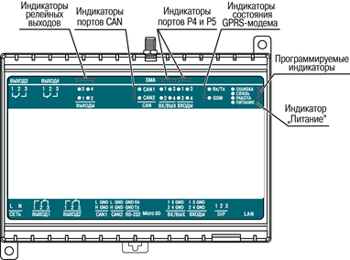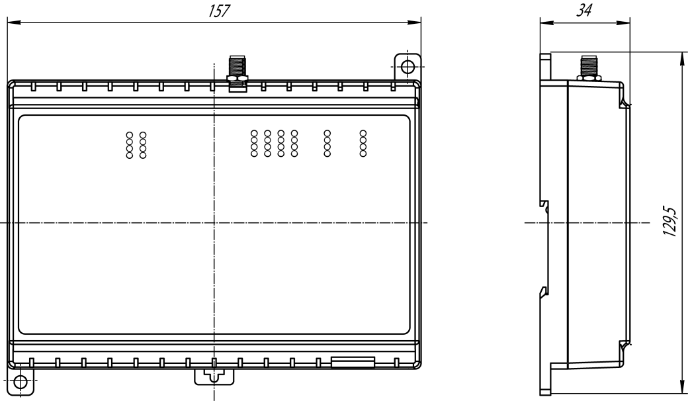
Внешний вид (корпус - пластик) Габаритные размеры (корпус - пластик)
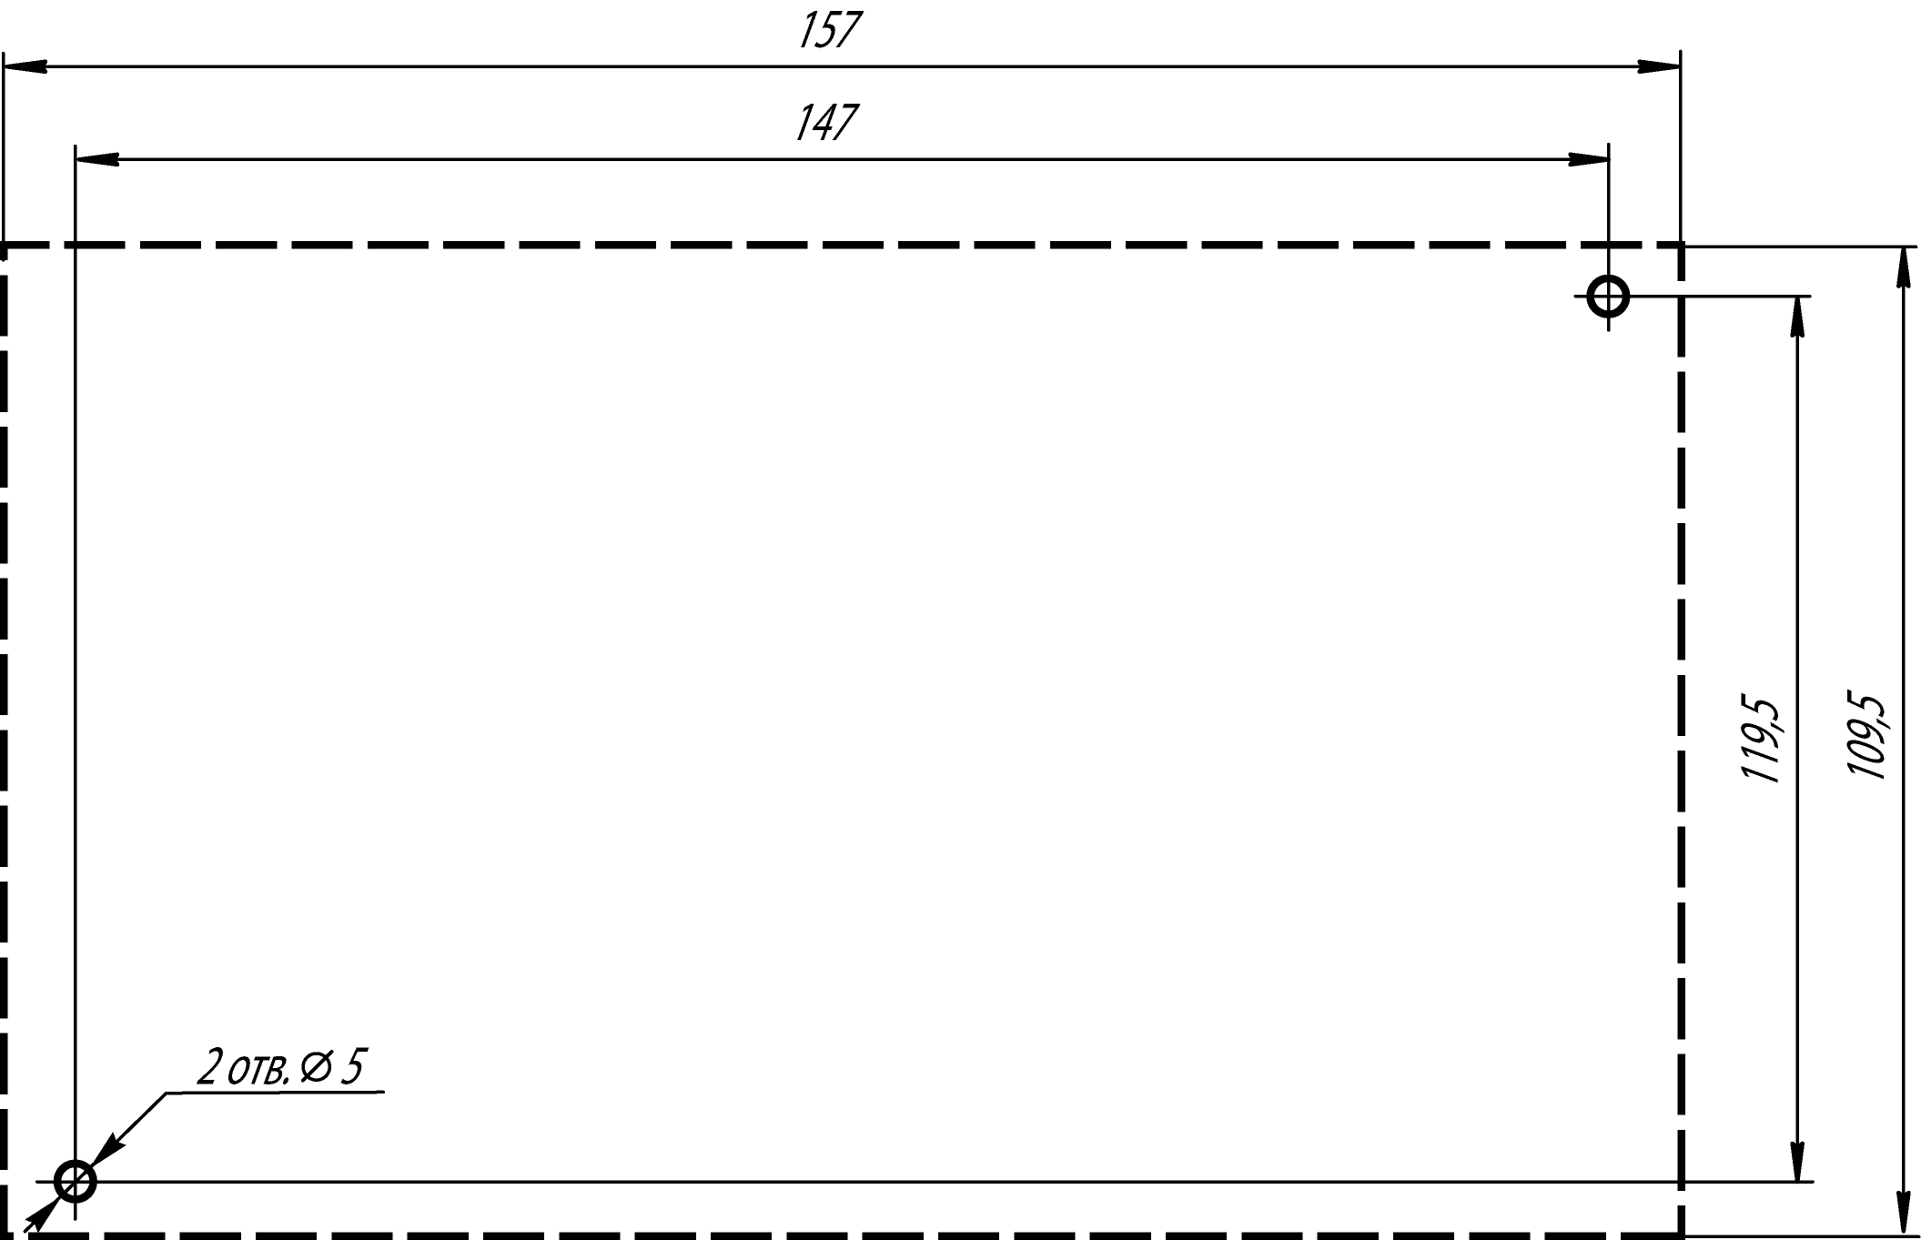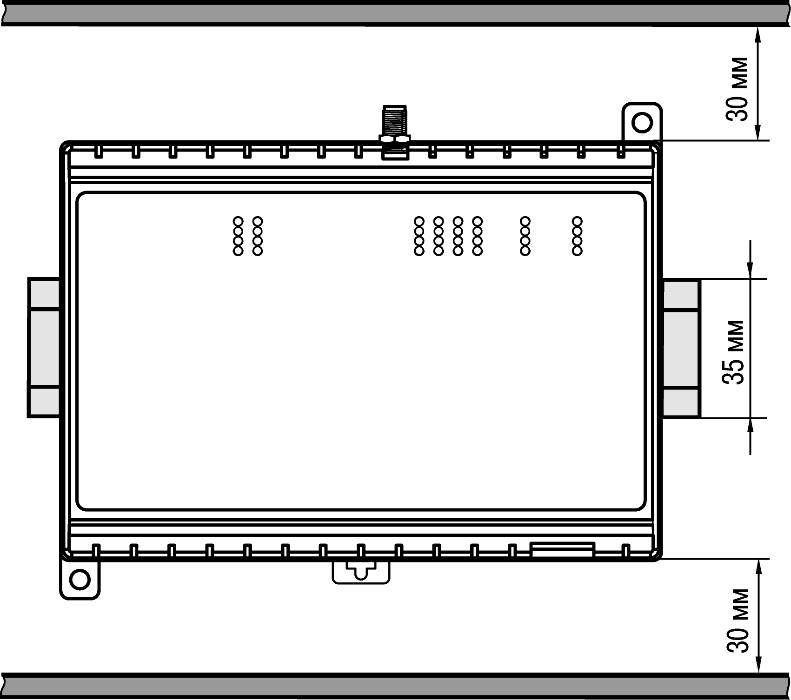
Разметка для установки на щит (корпус - пластик) Расстояние до стенок корпуса УСПД при монтаже для обеспечения вентиляции (корпус - пластик)

